Огненные пословицы и поговорки.  
  
● Где огонь, там и дым.  
● В огне и железо плавко.  
● Слёзы пожара не тушат.  
● Один на пожаре не боец.   
● От огня и камень треснет.  
● Дыма без огня не бывает.  
● Сену с огнём не ужиться.  
● От искр пожар рождается.  
● Дерево с огнём не дружит.  
● От искры пожар рождается.  
● Огонь да вода все сокрушат.  
● Огонь - друг и враг человека.  
● Спички не тронь - в них огонь.  
● И малая искра сжигает города.   
● Не шути с огнем, обожжёшься.  
● Упустишь огонь – не потушишь.   
● Дорого при пожаре и ведро воды.  
● Не шути с огнём - можешь сгореть.  
● С огнём воюют, а без огня горюют.  
● Спички не игрушка, огонь не забава.  
● Искра мала, да велик пламень родит.  
● Спичка - невеличка. Огонь - великан.   
● В руках спичка была, да изба сплыла.  
● Маленькая спичка сжигает большой лес.   
● Каждый человек загодя думает о пожаре.  
● Огонь не вода — охватит, не выплывешь.   
● Огонь не вода — пожитки не всплывают.  
● Огонь - хороший слуга, но плохой хозяин.  
● Человек без огня не живёт ни единого дня.  
● Не играй, кошка, с огнём - лапу обожжёшь.  
● Водой пожар тушат, а умом - предотвратят.  
● Не имей привычки носить в кармане спички.  
● Искру туши до пожара, беду отводи до удара.  
● Лучше костёр маленький, чем пожар большой.  
● Пожарному делу учиться – вперёд пригодится.  
● Как бы мал огонёк не был, всегда от него дым.  
● Утром, вечером и днём осторожен будь с огнем.  
●  Жжётся печь, её не тронь, потому что в ней - огонь.   
● При огне, как при солнце, светло, при огне и зимою тепло.  
● Пламя - это благо и жизнь, если не забыть потушить его вовремя.  
  
**Загадки:**  
Что за лестница такая  
Из машины вырастает,  
Поднимаясь выше дома,  
Всем пожарным так знакома.    
(Лестница на пожарной машине)  
  
***  
Я мчусь с сиреной на пожар  
Везу я воду с пеной.  
Потушим вмиг огонь и жар  
Мы быстры, словно стрелы.    
( Пожарная машина)  
  
***  
Что за тесный, тесный дом?  
Сто сестричек жмутся в нём.  
И любая из сестричек  
Может вспыхнуть, как костёр.    
(Спички)  
  
***  
Выпал на пол уголёк  
Деревянный пол зажёг.  
Не смотри, не жди, не стой,  
А скорей залей ……(водой)  
  
***  
Крепко помните, друзья,  
Что с огнём шутить …..(нельзя)  
  
***  
Рыжий зверь в печи сидит,   
Он от злости ест дрова,   
Целый час, а, может два,   
Ты его рукой не тронь,   
Искусает всю ладонь. (огонь)   
  
***  
Победит огонь коварный  
Тот, кого зовут…  (пожарный)  
  
***  
Я мчусь с сиреной на пожар,  
Везу я воду с пеной.  
Потушим вмиг огонь и жар  
Мы быстро, словно стрелы.    
(Пожарная машина)   
  
***  
Кто опасен всей округе  
Знойным днём, в шальную вьюгу?  
Кто оставит нас без крова,  
Без пальто в мороз суровый! (Пожар)  
  
**Стихи**.

Пожар  
  
Мать на рынок уходила,  
 Дочке Лене говорила:  
 «Печку, Леночка, не тронь.  
 Жжётся, Леночка, огонь!»  
  
 Только мать сошла с крылечка,   
 Лена села перед печкой,   
 В щелку красную глядит,   
 А в печи огонь гудит.  
  
 Приоткрыла дверцу Лена –   
 Соскочил огонь с полена,  
 Перед печкой выжег пол,  
 Влез по скатерти на стол,   
 Побежал по стульям с треском,   
 Вверх пополз по занавескам,   
 Стены дымом заволок,   
 Лижет пол и потолок.  
  
 Но пожарные узнали,  
 Где горит, в каком квартале.  
 Командир сигнал дает,  
 И сейчас же — в миг единый —  
 Вырываются машины  
 Из распахнутых ворот.  
 Вдаль несутся с гулким звоном.  
 Им в пути помехи нет.  
 И сменяется зеленым   
 Перед ними красный свет.  
 В пять минут автомобили   
 До пожара докатили,   
 Стали строем у ворот,  
 Подключили шланг упругий,  
 И, раздувшись от натуги,  
 Он забил, как пулемет.  
 Заклубился дым угарный.  
 Гарью комната полна.   
 На руках Кузьма-пожарный  
 Вынес Лену из окна.  
 Он, Кузьма,— пожарный старый,   
 Двадцать лет тушил пожары,   
 Сорок душ от смерти спас,   
 Бился с пламенем не раз.  
 Ничего он не боится,  
 Надевает рукавицы,   
 Смело лезет по стене,   
 Каска светится в огне.  
 Вдруг на крыше из-под балки   
 Чей-то крик раздался жалкий,  
 И огню наперерез  
 На чердак Кузьма полез.  
 Сунул голову в окошко,   
 Поглядел.«Да это кошка!   
 Пропадешь ты здесь в огне.   
 Полезай в карман ко мне!..»  
 Широко бушует пламя.  
 Разметавшись языками,   
 Лижет ближние дома.   
 Отбивается Кузьма,  
 Ищет в пламени дорогу,   
 Кличет младших на подмогу,   
 И спешат к нему на зов   
 Трое рослых молодцов.  
 Топорами балки рушат,  
 Из брандспойтов пламя тушат.  
 Черным облаком густым  
 Под ногами вьется дым.  
 Пламя ежится и злится   
 Убегает, как лисица.  
 А струя издалека  
 Гонит зверя с чердака.  
 Вот уж бревна почернели...   
 Злой огонь шипит из щели:  
 «Пощади меня, Кузьма,  
 Я не буду жечь дома!»  
 «Замолчи, огонь коварный! —   
 Говорит ему пожарный.—   
 Покажу тебе Кузьму!  
 Посажу тебя в тюрьму!  
 Оставайся только в печке,   
 В старой лампе и на свечке!»  
 На скамейке у ворот  
Лена горько слезы льет.  
 На панели перед домом —  
 Стол, и стулья, и кровать...  
 Отправляются к знакомым  
 Лена с мамой ночевать.  
 Плачет девочка навзрыд,   
 А Кузьма ей говорит:  
 «Не зальешь огня слезами,  
 Мы водой потушим пламя.  
 Будешь жить да поживать,  
 Только чур — не поджигать!  
Вот тебе на память кошка,   
Посуши ее немножко!»  
 Дело сделано. Отбой.  
 И опять по мостовой   
 Понеслись автомобили,   
 Затрубили, зазвонили.  
 Мчится лестница, насос,   
 Вьется пыль из-под колес.  
 Вот Кузьма в помятой каске.  
 Голова его в повязке,   
 Лоб в крови, подбитый глаз —   
 Да ему не в первый раз.   
 Поработал он недаром —   
 Славно справился с пожаром. (**С.Я. Маршак**)  
  
ПОЖАРНАЯ МАШИНА   
     
   Машина пожарная - красного цвета.   
   А ну-ка, подумай, зачем нужно это?   
     
   Затем, чтобы каждый, увидев, бежал   
   В сторонку и ехать бы ей не мешал.   
     
   Ужасная скорость! Гудок, будто вой.   
   "Стоять всем на месте!"- свистит постовой.   
     
   Только машине красного цвета   
   Проезд разрешен напрямик вдоль проспекта.   
     
   Пожарные в касках сидят в два ряда.   
   В цирке пожар. Они едут туда.   
     
   Крыша горит и пылает арена!   
   За дело пожарные взялись мгновенно.   
     
   Только мелькают по лестнице пятки,   
   Ныряют в огонь смельчаки без оглядки.   
     
   Спасают верблюда, выводят слона...   
   Вот где сноровка и сила нужна.   
     
   Пожарный под куполом как акробат:   
   Там две обезьянки от страха вопят.   
     
   Под каждой подмышкой торчит по мартышке,-   
   Он их достал и вернулся назад.   
     
   Огонь побежден. Он утих и погас   
   А цирк подновят и откроют для нас.   
     
   Пожарной машине красного цвета   
   И смелым пожарным спасибо за это! (Галина Лебедева)

Дидактические игры.

**Дидактическая игра « Огнеопасные предметы».**  
Цель: научить детей среди опасных предметов находить те, которые очень часто являются  причиной пожара. Развивать логическое мышление. Объяснить, почему выбрали именно эти предметы. Правильно разложить карточки на две группы.  
  
Подготовка: Необходимо подобрать картинки с изображением огнеопасных и обычных предметов, или распечатать предложенные.  
  
1 вариант игры: карточки делятся между игроками, карточки нужно разделить на две группы: огнеопасные предметы и предметы, не представляющие угрозы для возникновения пожара.  
  
2 вариант игры: воспитатель выкладывает перед игроками несколько карточек, среди которых основная масса огнеопасных (или наоборот, не опасных) предметов. Задача  игроков найти лишний предмет.

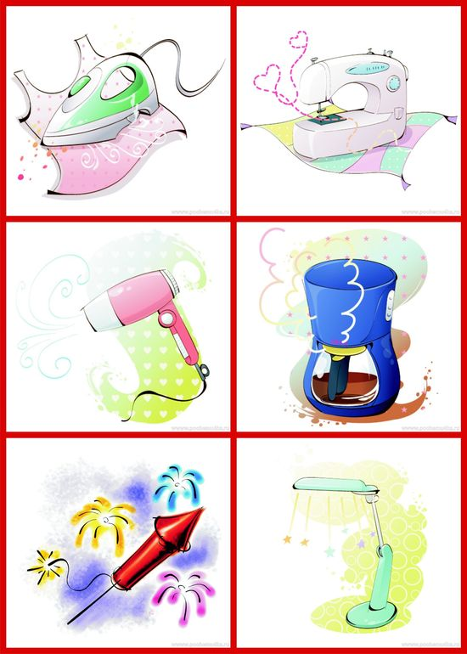  
  
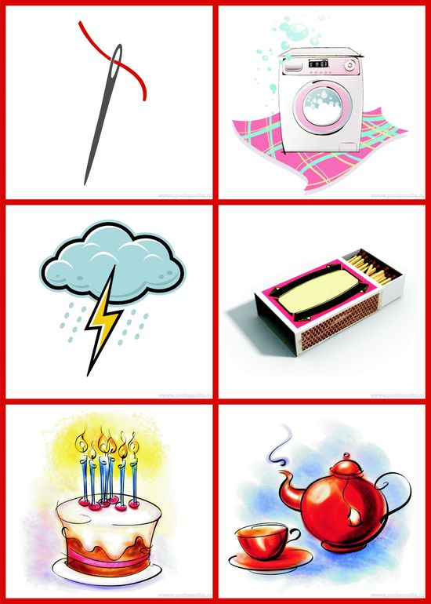  
  
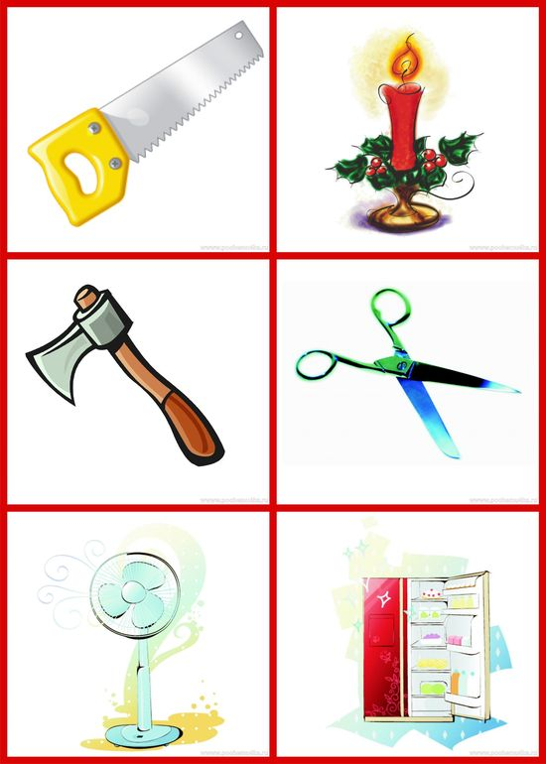

Дидактическая игра «**Что пригодится при пожаре**».  
  
Цель: научить детей находить предмет, который может пригодиться при тушении пожара пожарному. Объяснить свой выбор. Развивать логическое мышление.   
  
Подготовка:  Необходимо приготовить картинки с изображением предметов, которые могут пригодиться при пожаре и предметов, которые при пожаре не нужны, или распечатать предложенные. Приготовить игровые поля, на которые игроки будут раскладывать карточки.  
  
1 вариант игры: «Лото». Играют ведущий и 2 игрока.  
  
2 вариант игры:  играют 2 игрока. Карточки делятся поровну между игроками, каждый игрок выбирает из своих карточек подходящие (например, те которые пригодятся при пожаре). Карточки, которые не подходят игроку, необходимо выменять у второго игрока. Выменять их можно следующим образом:  объяснить для чего нужен (или почему не нужен) тот или иной предмет при пожаре.

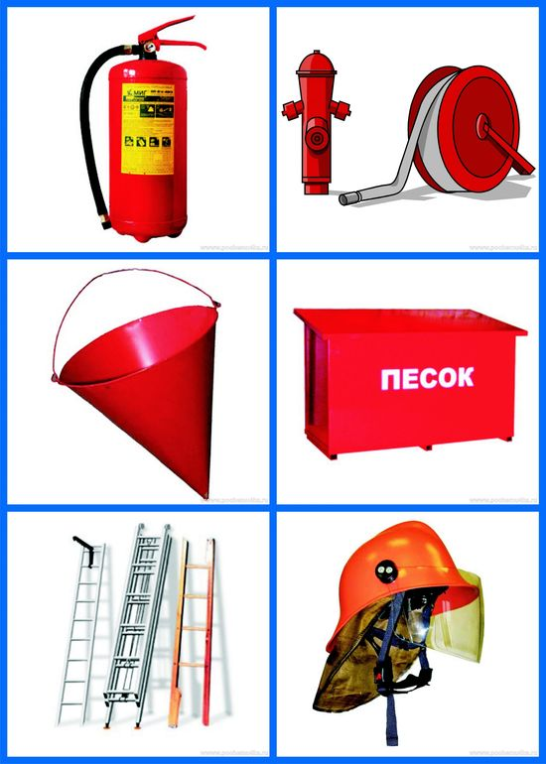  
  
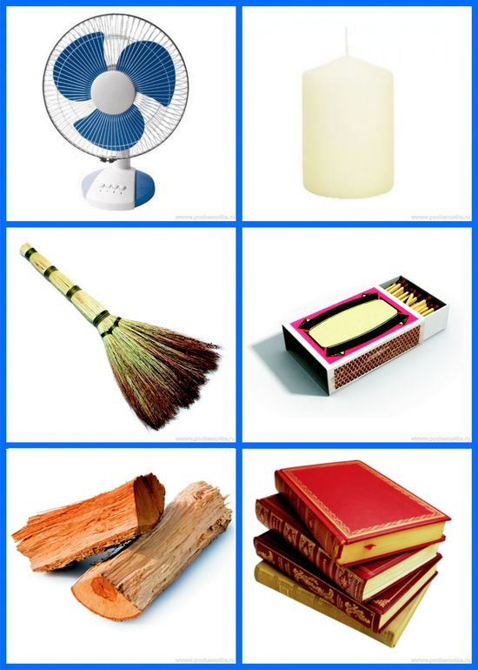  
  
  
  


Плакат  
